

Прокуратура Российской Федерации
Прокуратура Республики Мордовия

Прокуратура Атюрьевского района
ул. Центральная, 20, с. Атюрьево, Республика Мордовия, 431050
тел./факс (8-834-54) 2-20-03 E-mail: aturjevo@13.mailop.ru

Прокуратурой Атюрьевского района проведена проверка в сфере обращения с отходами животноводства

Прокуратурой Атюрьевского района проведена проверка исполнения законодательства в сфере обращения с отходами животноводства.
Установлено, что хозяйствующим субъектом в ходе осуществления животноводческой деятельности не организовано хранение биологических отходов, в том числе не используются емкости для хранения умеренно опасных биологических отходов; не организовано хранение побочных отходов животноводства на специализированных площадках; нарушен запрет на захоронение биологических отходов в землю, вывоза их на свалки, сбросов в бытовые мусорные контейнеры.
В связи с выявленными нарушениями закона директор сельскохозяйственного предприятия по постановлению прокурора привлечен к административной ответственности по ч. 1 ст. 10.6, ч. 3 ст. 10.8 КоАП РФ в виде административного штрафа в общей сумме 24 000 рублей.
По результатам рассмотрения внесенного прокуратурой района представления хозяйствующим субъектом приняты меры к устранению выявленных нарушений закона.

Прокурор района советник юстиции

И.М. Баукин

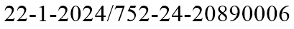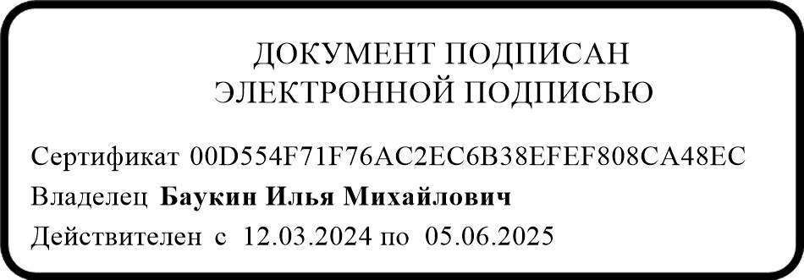Д.О. Шаронова, тел. 2-21-03

Прокуратура Атюрьевского района Республики Мордовия
№

